**XU718** *Scheda creata il 13-14 novembre 2023*

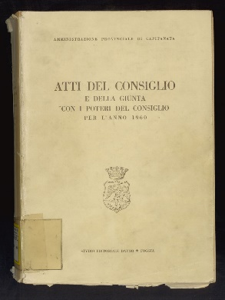

**Descrizione storico-bibliografica**

\***Atti del Consiglio provinciale di Capitanata.** - 1861-1959. - Foggia : Tipografia provinciale, [1862-1960?]. - volumi ; 30 cm. ((Annuale. - L'editore varia: Michele Russo (1863; 1878); Tipografia del R. orfanotrofio provinciale Maria Cristina di Savoia (1869); Salvatore Cardone (1879; 1881-1884; 1887-1888); Stab. Tip. e Lit. Maria Cristina per S. Pollice (1880); Domenico Pascarelli (1885); Michele Pistocchi (1889-1890); Vincenzo De Girolamo (1892-1894); Paolo Leone (1895-1902); Lucera : Frattarolo (1925); Foggia : Fiammata (1929); Studio editoriale dauno (1959). - NAP0471639; FOG0491857

Varianti del titolo:

*Atti del Commissario prefettizio comm. Carbone della reale commissione straordinaria e del Consiglio provinciale per l'anno 1923

*Atti del rettorato della provincia di Capitanata / Amministrazione provinciale di Capitanata (1929)

*Atti del Consiglio per l’anno (1952-1959) [Titolo della copertina]

\***Atti del Consiglio e della giunta con i poteri del consiglio** per l'anno 1960 / Amministrazione Provinciale di Capitanata. - Foggia : Studio editoriale Dauno, stampa 1962. - 946 p. ; 32 cm. – FOG0256139

Fa parte di: *Atti documenti e studi dauni. Serie amministrativa ; 11

\***Atti della gestione straordinaria per l'anno** … / Amministrazione Provinciale di Capitanata. – 1961-1 genn./13 sett. 1962. - Foggia : Studio editoriale dauno, 1962-1963. – 2 volumi ; 31 cm. ((Annuale. – FOG0255924; FOG0255990

Fa parte di: *Atti documenti e studi dauni. Serie amministrativa ; 12-13

\***Atti del Consiglio per l'anno** … / Amministrazione Provinciale di Capitanata. – 1962-1970. - Foggia : Studio editoriale Dauno, stampa 1963-1986. – volumi ; 32 cm. ((Annuale

Fa parte di: *Atti documenti e studi dauni. Serie amministrativa ; 14-21

Variante del titolo:

*Atti dell’amministrazione provinciale di Capitanata per l’anno …

Autore: Foggia <Provincia>; Italia : Consiglio provinciale <Capitanata>

Soggetto: Capitanata – Amministrazione – 1861-1970; Foggia <prov.> - Consiglio provinciale – 1861-1970

**Volumi disponibili in rete:** [1861-1967](https://www.internetculturale.it/it/913/emeroteca-digitale-italiana/periodic/testata/8114)